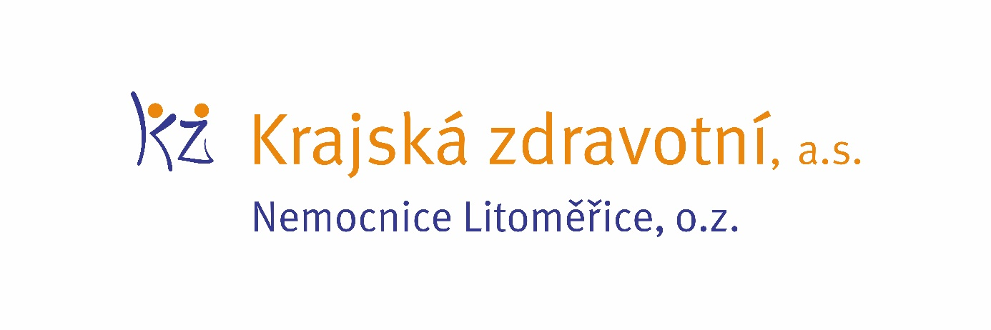

Přijme
lékaře na ORL

Požadujeme:
vysokoškolské vzdělání – lékařská fakulta
zájem o vzdělání v oboru
bezúhonnost a zdravotní způsobilost
spolehlivost, dobré komunikační schopnosti
schopnost samostatné a týmové práce
znalost práce na PC (Word, Excel)
výhodou specializovaná způsobilost v oboru
vhodné pro absolventy

Nabízíme:
nadstandardní platové podmínky
náborový příspěvek až 300 000 Kč
pozice – lékař s indikační pravomocí L2
pozice – lékař s indikační pravomocí L1
flexibilní úvazek (0,1 – 1,0)
zázemí úspěšné a stabilní společnosti
podporu a podmínky pro další vzdělávání financované zaměstnavatelem
podpora dalšího profesního rozvoje
řadu oborů s nejvyšším stupněm akreditace a specializovaná centra
moderní a příjemné pracovní prostředí
možnost zajištění bydlení
zaměstnanecké benefity (příspěvek na penzijní připojištění, nadstandartní pokoje v případě hospitalizace, 5 týdnů dovolené, příspěvek na dovolenou, závodní stravování, slevy na služby či produkty u vybraných partnerů)

Kontakt:
Krajská zdravotní, a.s. – Nemocnice Litoměřice, o.z.
Žitenická 2084
412 01 Litoměřice

MUDr. Lukáš Fuhrmann
Tel. 416 723 648
Email: lukas.fuhrmann@kzcr.eu

